Государственное бюджетное образовательное учреждение
высшего профессионального образования
«Оренбургский государственный медицинский университет»
Министерства здравоохранения Российской Федерации

КАФЕДРА БИОЛОГИИ
ФАРМАЦЕВТИЧЕСКИЙ ФАКУЛЬТЕТ

ТЕТРАДЬ

для самостоятельной работы

ПО общей биологии

Модуль 1. цитология

студента группы

(ф.и.о.)

ОРЕНБУРГ - 2013
Рабочая тетрадь по общей биологии для студентов фармацевтического факультета подготовили сотрудники кафедры биологии Оренбургской Государственной медицинской академии:
доценты кафедры Фабарисова Л.Г., Раимова Е.К., Нефедова Е.М.

Под редакцией профессора Г.Н. Соловых - заведующего кафедрой биологии, заслуженного работника Высшей школы.

Рабочая тетрадь рассмотрена и одобрена учебно-методической комиссией
по специальности 060301.65 «Фармация» ГБОУ ВПО ОрГМА Минздрава России и рекомендована к печати для пользования студентами на фармацевтическом факультете.

Рецензенты:

1. Доцент кафедры нормальной физиологии ГБОУ ВПО ОрГМА, кандидат медицинских наук О.В. Ширшов

2. Зав. кафедрой экологии, общей биологии и МПБД ФГБОУ ВПО ОГПУ, доктор биологических наук, профессор М. А Сафонов

Тема 1: ОБЩИЕ СВОЙСТВА ЖИВОГО. УРОВНИ ОРГАНИЗАЦИИ ЖИЗНИ. ХИМИЧЕСКИЙ СОСТАВ И СТРОЕНИЕ КЛЕТКИ.

ОСНОВНЫЕ ВОПРОСЫ ТЕМЫ:
- Определение понятия «жизнь».
- Общие свойства живого.
- Уровни организации живого.
- Современная система живой природы.
- История развития учения о клетке.
- Методы изучения клетки.
- Основные положения клеточной теории, и ее значение для медицины.
- Химический состав клетки. Характеристика элементного состава.
- Неорганические вещества клетки: вода и минеральные соли. Их функции в клетке.
- Органические вещества клетки: белки, нуклеиновые кислоты, углеводы, липиды. Их функции в клетке.
- Про- и эукариотические клетки: общие черты и различия в строении. Теории происхождения эукариотических клеток.
- Общий план строения эукариотической клетки. Различия между растительной и животной клетками.

Литература:
- Чебышев Н.В. и др. Биология.- М.:ВУНМЦ, 2005г
- Биология. В 2 кн. /Под ред. В.Н. Ярыгина.- М.: Высшая школа, 2008 .- 120 с.
- Яковлев Г.П., Челомбитько В.А., Ботаника.- Санкт-Петербург: СПХФА, 2008г
- Слюсарев А.А., Биология. - М. : Альянс, 2011г.
- Ченцов Ю.С., Общая цитология, 1984г.
- Цитология, Оренбург, 2011// под ред. Соловых Г.Н.
- Лекция.

Задание 1. Выпишите несколько определений понятия «жизнь». Запишите фамилии их авторов.
____________________________________________________________________________________________________________________________________________________________________________________________________________________________________________________________________________________________________________________________________________________________________________________________________________________________________________________________________________________________________________________________________________________________________________________________________________________________________________________________________________________________________________________________________________________________________________________________________________________________________________________________________________________________________________________________________________________________________________________________________________________________________________________________________________

Задание 2. Изучите основные свойства живого, и запишите их

Задание 3. Изучите основные уровни организации жизни и заполните таблицу

Уровень организации | Элементарная структура | Элементарное явление

Задание 4. Изучите методы исследования клеток и заполните таблицу.

Виды микроскопии:
Разрешающая способность ограничена размерами, сравнимыми с длиной световой волны (0,4–0,7 мкм для видимого света).
Недостатки:
- многие элементы клеточной структуры значительно меньше по размерам;
- большинство клеточных компонентов прозрачны и коэффициент преломления у них почти такой же, как у воды.
Для улучшения видимости часто используют красители, имеющие разное сродство к различным клеточным компонентам.
Специальный конденсор, выделяющий контрастирующие структуры. Объект выглядит освещенным на темном поле. Позволяет наблюдать живые объекты.
Специальный конденсор. При прохождении света через окрашенные объекты изменяется амплитуда световой волны, а при прохождении через неокрашенные объекты – фаза световой волны. Позволяет получать контрастное изображение неокрашенных живых объектов.
Для объектов, способных флюоресцировать. Источник света ультрафиолетовая лампа. Разрешающая способность микроскопа выше, чем светового. Свечение можно усилить специальными красителями (флюоресцин, родамин и т.п.). Можно различать живые и мертвые объекты.
Реальное разрешение современных микроскопов около 0,1 нм. Компьютерные технологии позволяют автоматически обрабатывать и анализировать изображения клеточных и тканевых структур.

Задание 5 . Выпишите основные положения клеточной теории и их авторов

Значение клеточной теории:
________________________________________________________________________________________________________________________________________________________________________________________________________________________________________________________________________________________________________

Задание 6. Изучите химические элементы, входящие в состав клетки и заполните таблицу.

Группа элементов | Названия элементов | Содержание в клетке

Задание 7. Запишите функции воды в клетке.
Задание 8. Запишите функции основных ионов в клетке.

Задание 9. Изучите основные органические вещества клетки и заполните таблицу.

Класс веществ | мономер | виды | функции

Задание 10. Сравните клетки прокариотичеких и эукариотических организмов

Признак | Прокариоты | Эукариоты
Размеры клетки
Клеточная организация (одноклеточные или многоклеточные)
Наличие оформленного ядра
Организация генетического материала
Наличие органоидов
Клеточная стенка
Цитоскелет
Движение цитоплазмы
Способы деления клетки
Систематические группы организмов

Задание 11. Запишите основные структурные компоненты эукариотической клетки и их составляющие.

Задание 12. Сравните строение клетки представителей различных царств эукариот
Признаки | Растения | Животные | Грибы
- Размеры клетки и форма клетки
- Клеточная стенка
- наличие вакуолей
- Наличие центриолей
- Наличие пластид
- тип питания
- запасное питательное вещество

Преподаватель:

Тема 2. СТРОЕНИЕ РАСТИТЕЛЬНОЙ КЛЕТКИ. ЦИТОПЛАЗМА, ЕЕ СТРУКТУРА. СТРУКТУРА И ФУНКЦИИ ОРГАНОИДОВ КЛЕТКИ.

ОСНОВНЫЕ ВОПРОСЫ ТЕМЫ:

- Строение растительной клетки.
- Основные компоненты цитоплазмы. Гиалоплазма: химический состав, свойства, функции.
- Органоиды: определение и классификация.
- Органоиды, имеющие одномембранное строение (ЭПС, комплекс Гольджи, лизосомы, пероксисомы, сферосомы): строение, функции, происхождение, новообразование в клетке.
- Двумембранные органоиды. Митохондрии: строение, функции, происхождение, новообразование. Пластиды: строение, функции, происхождение, пигменты, новообразование, развитие и взаимопревращение пластид.
- Органоиды не имеющие мембранного строения (рибосомы, клеточный центр, микротрубочки, микрофиламенты).
- Структура и функции специальных органоидов (реснички, жгутики, микроворсинки, миофибрилы)
- Значение изучения органоидов для медицины.

Литература:
- Чебышев Н.В. и др. Биология.- М.:ВУНМЦ, 2005г
- Биология. В 2 кн. /Под ред. В.Н. Ярыгина.- М.: Высшая школа, 2008 .- 120 с.
- Яковлев Г.П., Челомбитько В.А., Ботаника.- Санкт-Петербург: СПХФА, 2008г
- Слюсарев А.А., Биология. - М. : Альянс, 2011г.
- Ченцов Ю.С., Общая цитология, 1984г.
- Цитология, Оренбург, 2011// под ред. Соловых Г.Н.
- Лекция.

Задание 1. Основные компоненты цитоплазмы.
Заполните таблицу:
Цитоплазма – это все содержимое клетки за исключением ядра. В составе цитоплазмы выделяют:

Гиалоплазма | – это основное вещество клетки, ее истинная внутренняя среда, которая представляет собой многофазную коллоидную систему. В состав гиалоплазмы входит большое количество ферментов, которые обеспечивают инактивацию перекисных соединений, и участвуют во внутриклеточном метаболизме.
Органеллы | - это постоянные, дифференцированные участки цитоплазмы, имеющие особое строение и выполняющие определенные функции.
Включения | - это непостоянные образования цитоплазмы клетки, которые являются продуктами ее жизнедеятельности.

Задание 2. Составьте классификацию органелл.
мембранные
немембранные
Рибосомы
Клеточный центр
Микротрубочки
Микрофиламенты
микрофибрилы
одномембранные
двумембранные
ЭПС
Лизосомы
Аппарат Гольджи
пероксисомы
Митохондрии
Пластиды

Классификация органелл по строению

Классификация органелл по значению в жизнедеятельности клетки

Общие (у всех клеток)
Специальные
Митохондрии
ЭПС
Аппарат Гольджи
Клеточный центр
Рибосомы
Цитоскелет (микротрубочки, микрофиламенты, промежуточные филаменты)

Реснички
Жгутики
Миофибриллы
Базальные складки
Тонофибриллы
Нейрофибриллы

Классификация органелл по выполняемым функциям
Функции | Органеллы
1. Органеллы, образующие цитоскелет клетки | Микротрубочки, микрофиламенты, микрофибриллы
2. Органеллы, участвующие в движении клетки и внутриклеточных структур | Реснички, жгутики
3. Органеллы, участвующие в биосинтезе веществ | Рибосомы, ЭПС
4. Органеллы, участвующие в энергопроизводстве | Митохондрии, пластиды (растительные клетки)
5. Органеллы, участвующие в пищеварении, защитных и в обезвреживающих реакциях | Лизосомы, пероксисомы
6. Органеллы, участвующие в накоплении и транспорте веществ | Аппарат Гольджи, ЭПС
7. Органеллы, участвующие размножении клетки | !!!!!!!!!

Задание 3. Изучите строение органоидов клетки и заполните таблицы.
ЭПС
Описание строения

Рисунок

Характеристика по классификации
Виды

Функции

Место образования в клетке
В каких клетках присутствует в большом количестве

Аппарат Гольджи
Описание строения

Рисунок

Характеристика по классификации

Функции

Место образования в клетке
В каких клетках присутствует в большом количестве

Лизосомы
Описание строения

Рисунок

Характеристика по классификации

Виды

Функции

Место образования в клетке
В каких клетках присутствует в большом количестве

Пероксисомы
Описание строения

Рисунок

Характеристика по классификации

Виды

Функции

Место образования в клетке
В каких клетках присутствует в большом количестве

Митохондрии
Описание строения

Рисунок

Характеристика по классификации

Виды
Функции

Место образования в клетке
В каких клетках присутствует в большом количестве

Пластиды
Описание строения

Рисунок

Характеристика по классификации

Виды

Функции

Место образования в клетке
В каких клетках присутствует в большом количестве

Рибосомы
Описание строения

Рисунок

Характеристика по классификации

Виды
Функции

Место образования в клетке
В каких клетках присутствует в большом количестве

Микротрубочки
Описание строения

Рисунок

Характеристика по классификации

Функции

Место образования в клетке
В каких клетках присутствует в большом количестве

Филаменты
Описание строения

Рисунок

Характеристика по классификации

Виды

Функции

Место образования в клетке
В каких клетках присутствует в большом количестве

Клеточный центр
Описание строения

Рисунок

Характеристика по классификации

Функции

Место образования в клетке
В каких клетках присутствует

Реснички и жгутики
Описание строения

Рисунок

Характеристика по классификации

Функции

Место образования в клетке
В каких клетках присутствуют

Задание 4. Решите проблемно-ситуационные задачи.
- У ребенка выявлено заболевание, связанное с нарушением углеводного обмена – «синдром накопления» (нарушено расщепление клеткой углеводов). С какими органеллами это связано?

- При инфаркте миокарда, какие органеллы и почему реагируют в первую очередь (нарушаются окислительно-восстановительные процессы)?

- У ребенка резко снижен клеточный иммунитет. С какими органеллами это связано (количество каких органелл резко снижается)?

- При токсическом воздействии на клетки печени произошло разрушение фермента каталазы. К нарушению функции каких органелл это привело?

- В каких органеллах происходят значительные патологические изменения при гипоксии?

- У мужчины, 40 лет, инфаркт миокарда. При цитологическом исследовании выявили нарушение строения и функции определенных органелл клетки. О каких органеллах идет речь?

- Можно ли ожидать, что в клетках волосяного фолликула будет больше рибосом, чем в клетке жировой ткани? Почему?

- Табачный дым подавляет активность ресничек эпителия, выстилающего верхние дыхательные пути. Почему это способствует усилению так называемого кашля курильщиков и развитию легочных заболеваний?

Преподаватель:
__________________________

Тема 3. ЭРГАСТИЧЕСКИЕ ВЕЩЕСТВА КЛЕТКИ:
КЛЕТОЧНЫЙ СОК, ВКЛЮЧЕНИЯ.

Вопросы для самоподготовки:
- Понятие об эргастических веществах. Классификация эргастических веществ.
- Клеточный сок: определение, химический состав, свойства.
- Характеристика основных классов веществ клеточного сока (органические кислоты, углеводы, гликозиды, танниды, алкалоиды, пигменты, флавоноиды и др.). Их использование в медицине. Реакции на вещества клеточного сока.
- Включения: определение и классификация.
- Запасные вещества клетки.
  - Крахмал, его виды (первичный и вторичный). Механизм образования крахмальных зерен. Реакция на крахмал.
  - Белки: форма, механизм и место отложения. Виды алейроновых зерен. Реакция на белки.
  - Жирные масла: место и форма отложения. Реакция на жир.
- Экскреторные вещества клетки.
  - Кристаллы оксалата кальция: образование, строение, виды кристаллов, биологическое значение.
  - Эфирные масла, бальзамы, смолы: состав, образование и использование в фармации.

Литература:
- Яковлев Г.П., Челомбитько В.А., Ботаника, 2008г.
- Лекция.

Задание 1. Запишите определение понятий

Эргастические вещества - ___________________________________________________________________________

Вещества первичного метаболизма –

Вещества вторичного метаболизма –

Клеточный сок –

Включения –

Задание2. Изучите состав клеточного сока и заполните таблицу

Компонент клеточного сока | свойства | примеры | Содержатся в растениях | Применение в медицине и фармации
органические кислоты

Углеводы

гликозиды

танниды

алкалоиды

пигменты

Задание 3. Изучите качественные реакции на вещества клеточного сока и заполните таблицу:
Название вещества | Реактив | Результат
1. Глюкоза
3. Инулин
3. Танниды
4. Алкалоиды
5. Антоцианы

Задание 4. Изучите виды включений и заполните таблицу:

группа | пример
трофические | Белки - алейроновые зерна в злаковых растениях.  Капли жира – в липоцитах  Углеводы – гликоген в гепатоцитах и миоцитах, крахмал в растениях.
секреторные | Образуются секреторными клетками: ферменты, гормоны
экскреторные | В животных клетках – соли различных кислот в растворенном состоянии, в растительных клетках – кристаллы солей.
пигментные | Меланин в меланоцитах, гемоглобин в эритроцитах, биллирубин

Задание 5. Изучите виды трофических включений растительной клетки и заполните таблицу:

Название вещества | Форма отложения | Место отложения | виды
Крахмал

Белки

Жиры

Задание 6. Изучите качественные реакции на вещества включений и заполните таблицу:

Вещество | Реактив | Результат
1. Крахмал
2. Белок
3. Жирные масла

Тема № 4: СОВРЕМЕННЫЕ ПРЕДСТАВЛЕНИЯ
О СТРОЕНИИ И ФУНКЦИЯХ МЕМБРАН.

ОСНОВНЫЕ ВОПРОСЫ ТЕМЫ:
- Общие свойства и функции биологических мембран.
- Молекулярная организация универсальной биологической мембраны.
- Разнообразие мембран в клетке: плазмолемма, кариолема, топнопласт, мембраны органоидов. Особенности химического состава в связи с выполняемыми функциями.
- Способы проникновения веществ в клетку. Отличительные особенности активного и пассивного транспорта. Виды пассивного и активного транспорта.
- Понятие об осмосе, осмотическом давлении. Осмотические явления в клетке: плазмолиз, деплазмолиз, цитолиз. Их значение в жизнедеятельности клетки.
- «Ионные насосы»: понятие, механизм действия, значение в жизнедеятельности клетки.
- Явление эндоцитоза и экзоцитоза как пример активного транспорта, значение в жизнедеятельности клетки
- Межклеточные контакты: строение, виды, функции

Литература:
- Чебышев Н.В. и др. Биология.- М.:ВУНМЦ, 2005г
- Биология. В 2 кн. /Под ред. В.Н. Ярыгина.- М.: Высшая школа, 2008 .- 120 с.
- Яковлев Г.П., Челомбитько В.А., Ботаника.- Санкт-Петербург: СПХФА, 2008г
- Слюсарев А.А., Биология. - М. : Альянс, 2011г.
- Ченцов Ю.С., Общая цитология, 1984г.
- Цитология, Оренбург, 2011// под ред. Соловых Г.Н.
- Лекция.

Задание 1. Химический состав универсальной биологической мембраны
Перечислите классы химических веществ, входящие в состав мембраны

Выпишите виды липидов, входящих в состав мембраны

Изучите строение молекулы фосфолипида, найдите и обозначьте на рисунке гидрофильную головку и гидрофобные хвосты молекулы. Чем образованы головка? Чем образованы хвосты?
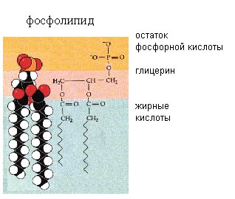

Какими свойствами обладают мембранные липиды?

Какие функции выполняют липиды?

Перечислите виды белков, по их расположению в мембране

Перечислите виды белков мембраны по выполняемой функции

Какими свойствами обладают белки?

Что такое гликокаликс и каковы его функции?

Задание №2. Строение универсальной биологической мембраны
А) Изучите строение универсальной биологической мембраны, зарисуйте схему, сделайте обозначения

- Билипидный слой
- Интегральный белок
- поверхностный белок
- Углеводы (гликокаликс)
- Микротрубочки и микрофиламенты

Выпишите общие свойства биологических мембран

Выпишите функции биологических мембран

Задание №3. Виды транспорта веществ через биологическую мембрану
Изучите виды транспорта веществ через мембрану и запишите в таблице отличия между активным и пассивным транспортом; а на схеме укажите виды пассивного и активного транспорта веществ.
ПАССИВНЫЙ ТРАНСПОРТ | АКТИВНЫЙ ТРАНСПОРТ
1. без за  трат энергии | 1 с затратой энергии АТФ
2. по г  радиенту концентрации | 2. Против градиента концентрации

Транспорт веществ
Пассивный транспорт
Активный транспорт
Осмос
Фильтрация
Простая диффузия
Облеченная диффузия
С участием белков-переносчиков
Везикулярный транспорт
Ионные насосы
Пиноцитоз
Фагоцитоз

Задание №4. Осмос и осмотические явления в клетке.
Что такое осмос? Запишите определение.

Что такое осмотическое давление?

Какие бывают растворы по отношению к клетке в зависимости от величины осмотического давления?

Заполните таблицу
 | Вид раствора
Характеристика раствора | Концентрация солей в растворе выше, концентрации солей в клетке. | Концентрация солей в растворе равна концентрации солей в клетке. | Концентрация солей в растворе ниже, концентрации солей в клетке.
Направление движения воды |  | Не изменяется | В клетку
Происходящий процесс | Дегидратация Обезвоживание клетки | Клетка остается неизменной | Гидратация, клетки и ее « набухание»
Наблюдаемое явление | Плазмолиз | Тургор клеток находится в нормальном состоянии | длительном– цитолиз, гемолиз
Особенности у растительных клеток | В растительной клетке отмечается тко сжатие цитоплазмы, но форма клетки не меняется, т.к. имеется клеточная стенка. | Тургор клеток находится в нормальном состоянии | Тургор клетки при этом восстанавливается.
Особенности у животных клеток | Клетка не имеет жесткой клеточной стенки, поэтому происходит деформация клетки | Тургор клеток находится в нормальном состоянии | Идет сначала восстановление тургора, и разрушение клетки - цитолиз.

Задание №5. Активный транспорт
Каково значение Na/К- насоса в жизни клетки?

Что произойдет, если насос перестанет работать?

Какие вы знаете вещества, блокирующие работу Na/К-насоса? Как они применяются в медицине?

Изучите строение и работу натрий-калиевого насоса, зарисуйте схему

Задание №6. Типы межклеточных контактов
Изучите типы межклеточных контактов, заполните схему, и укажите соответствующие номера рисунков в предложенной таблице - характеристике.
МЕЖКЛЕТОЧНЫЕ КОНТАКТЫ

Контакты механического сцепления:
- простой адгезивный
- замковый
- десмосомальный
коммуникационные
изолирующие
синаптические

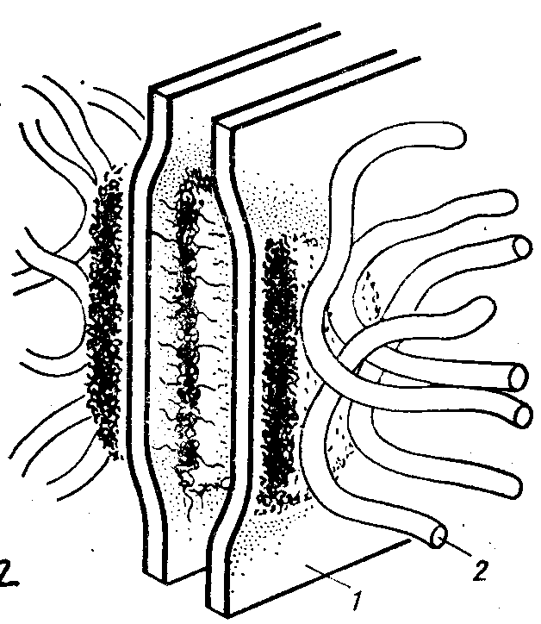  6  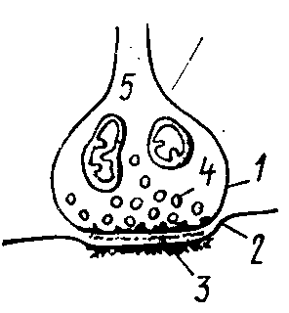 | 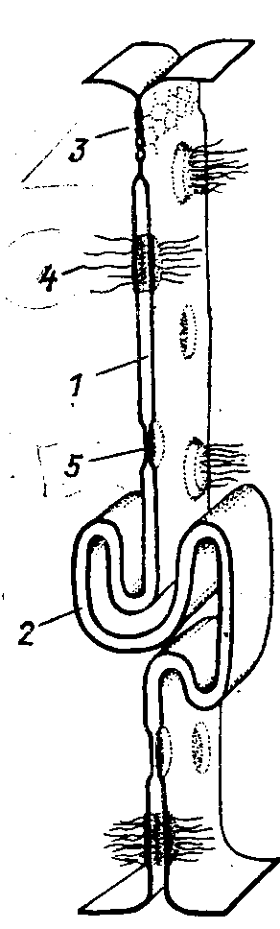 | 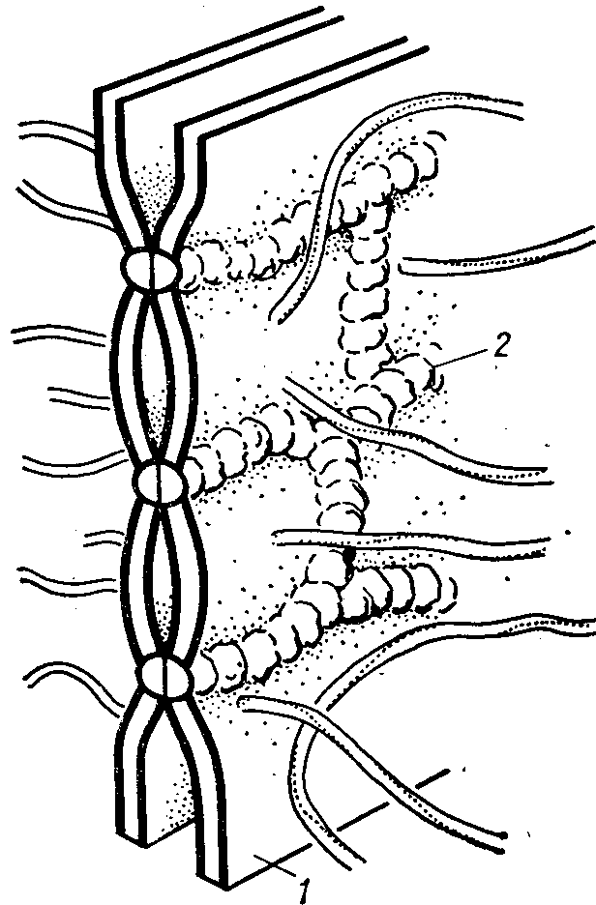 | 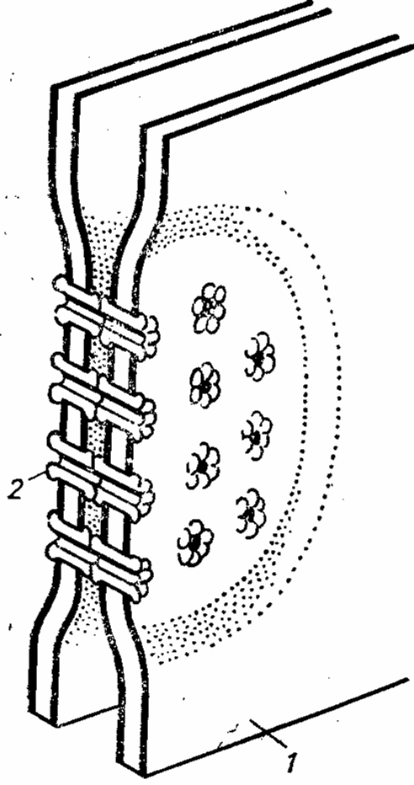

№ | Описание | Где встречается
 | Простой адгезивный контакт. Плазматические мембраны соприкасающихся клеток разделены пространством (это надмембранные компоненты клеточных поверхностей) 15-20 нм. Со стороны цитоплазмы к этой зоне плазматической мембраны не примыкают никакие специальные дополнительные структуры. | Встречается среди большинства прилегающих друг к другу клеток различного происхождения.
 | Зубчатый (замковый контакт). Представляет собой выпячивание поверхности плазматической мембраны одной клетки в инвагинат (впячивание) другой клетки. На срезе выглядит как плотный шов. Пространство между мембранами соседних клеток - это надмембранные компоненты клеточных поверхностей. Со стороны цитоплазмы к этой зоне плазматической мембраны не примыкают никакие специальные дополнительные структуры. | Характерен для многих эпителиев, где он соединяет клетки в единый пласт, способствуя их механическому скреплению друг с другом.
 | Десмосомальный контакт. Это небольшая площадка диаметром 0,5 мкм, где между мембранами располагается область с высокой электронной плотностью, иногда имеющая слоистый вид. К плазматической мембране в зоне данного контакта со стороны цитоплазмы прилегает участок электронноплотного вещества так, что внутренний слой мембраны кажется утолщенным. Под утолщением находится область тонких фибрилл (тонофибриллы), которые часто образуют петли и возвращаются в цитоплазму. Более тонкие филаменты, берущие начало от плотных пластинок примембранной цитоплазме, проходят в межклеточное пространство, где образуют центральный плотный слой. | Их функциональная роль – механическая связь клеток. Много в покровном эпителии.
 | Плотный замыкающий контакт. Это зона, где внешние слои двух плазматических мембран максимально сближены. Часто видна трехслойность мембраны в этом контакте: два внешних слоя обеих мембран как бы сливаются в один общий слой. Слияние мембран происходит не по всей площади контакта, а представляет собой ряд точечных сближений мембран – это глобулы специальных интегральных белков плазматической мембраны, выстроенные в ряд. Такие ряды глобул могут пересекаться так, что образуют на поверхности скола как бы решетку или сеть. Со стороны цитоплазмы в этой зоне многочисленные фибриллы, расположенные параллельно поверхности плазмолеммы. Область этого контакта непроницаема для макромолекул и ионов. | Характерен для эпителиев, особенно железистого и кишечного.
 | Щелевидный контакт - это структуры, которые участвуют в прямой передаче химических веществ из клетки в клетку. Для этого контакта характерно сближение плазматических мембран двух соседних клеток на расстоянии 2-3 нм. На сколах мембран зоны контакта усеяны коннексонами (состоящие их белка коннектина с каналом в центре). Отдельные коннексоны встроены в плазматическую мембрану так, что прободают ее насквозь. Одному коннексону одной клетки точно противостоит коннексон другой клетки – в результате чего образуется единый канал. Коннексоны могут сокращаться и тем самым изменять диаметр и, следовательно, участвовать в регуляции транспорта молекул между клетками. Такие контакты обеспечивают синхронность сокращения клеток. | Мышечные клетки миокарда сердца, гладкомышечные клетки стенки матки. Между ооцитами и фолликулярными клетками яичников, где они участвуют в доставке питательных веществ.
 | Синаптический контакт - участки контактов двух клеток, специализированных для односторонней передачи возбуждения или торможения от одного элемента к другому. Образуются на отростках нервных клеток – это терминальные участки дендритов и аксонов. Имеют вид грушевидных расширений на конце отростка нервной клетки. Мембраны этих клеток разделены межклеточным пространством. Часто в просвете этой щели виден тонковолокнистый, перпендикулярно расположенный по отношению к мембране материал. Около мембраны имеется большое количество вакуолей, пузырьков, заполненных медиаторами, которые выбрасываются в пространство между клетками. | этот тип контакта характерен для нервной ткани и встречается как между двумя нейронами, так и между нейроном и каким-либо иным элементом – рецептором или эффектором (напр. Нервно-мышечное окончание).

Проблемно-ситуационные задачи
- У больного панариций (гнойное воспаление) пальца руки. После хирургического вмешательства повязку с каким раствором надо сделать для уменьшения отека? Объясните механизм действия раствора.

- При передозировке гликозидов – сердечных препаратов (например, строфантина) нарушается один из механизмов активного пути проникновения веществ в клетку. Какой и как? Объясните.

- У больного неукротимая рвота и диарея. В каком состоянии клетки тканей организма? Что необходимо предпринять, чтобы вернуть тургор клеток в нормальное физиологическое состояние?
- Почему при обезвоживании организма нельзя вводить гипертонический раствор?

- У больного отек мозга. В каком состоянии находится тургор клеток? Какой раствор надо ввести, чтобы снять отек?

- Больному в гнойной хирургии наложили повязку. Какой раствор был выбран для смачивания повязки: а) гипотонический, б) гипертонический, в) изотонический. Ответ обосновать.

- Двое студентов оперируют лягушку. Они все время смачивают обнаженные внутренние органы лягушки солевым раствором и, тем не менее, через некоторое время эти органы начинают сморщиваться. Заглянув в учебник, студенты обнаружили, что концентрация солевого раствора взята неверно: 9% вместо 0,9%. Какой процесс имел здесь место? Почему погибла лягушка во время операции?

 | Преподаватель | _____________________

Тема № 5: ЯДРО КЛЕТКИ. НАСЛЕДСТВЕННЫЙ АППАРАТ КЛЕТКИ.
СТРОЕНИЕ И ФУНКЦИИ ХРОМОСОМ.
ОСНОВНЫЕ ВОПРОСЫ ТЕМЫ:
- Общий план строения ядра. Химическая характеристика ядра. Значение ядра в жизнедеятельности клетки.
- Цитоплазматическая наследственность.
- Строение и функция ядерной оболочки.
- Структура и функция ядрышек.
- Химический состав и структура хроматина. Понятие об эухроматине и гетерохроматине.
- Современные представления о структуре хромосом. Роль хромосом в передаче наследственной информации (косвенные и прямые доказательства). Правила хромосом.
- Кариотип. Международные классификации хромосом (Денверская и Парижская).

Литература:
- Чебышев Н.В. и др. Биология.- М.:ВУНМЦ, 2005г
- Биология. В 2 кн. /Под ред. В.Н. Ярыгина.- М.: Высшая школа, 2008 .- 120 с.
- Яковлев Г.П., Челомбитько В.А., Ботаника.- Санкт-Петербург: СПХФА, 2008г
- Слюсарев А.А., Биология. - М. : Альянс, 2011г.
- Ченцов Ю.С., Общая цитология, 1984г.
- Цитология, Оренбург, 2011// под ред. Соловых Г.Н.
- Лекция.

Задание № 1. Строение ядра.
Выпишите основные структурные компоненты ядра и обозначьте их на рисунке. Заполните таблицу.
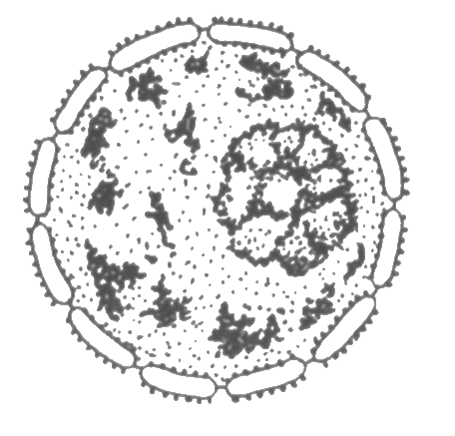
состоит из двух мембран – наружной и внутренней, а между ними перинуклеарное пространство. В ядерной оболочке имеются поры.
Внутренняя среда ядра, представляющая собой коллоидное (гелеобразное) вязкое вещество, в котором находятся структуры ядра, а также ферменты и нуклеотиды необходимые для репликации, транскирипции.
Непостоянные компоненты ядра. Образующиеся в области вторичных перетяжек 13-15, 21 и 22 пары хромосом. Функция: синтез р-РНК.
Одно из возможных функциональных состояний наследственного материала.
Выделяют 2 вида хроматина: эухроматин и гетерохроматин
ДНК – 40%, РНК – следы, белки: гистоновые – 40% и негистоновые – 20%.
деспирализованный, транскрибируемый, менее окрашен
Спирализованный, конденсированный, нетранскрибируемый, более интенсивно окрашен.
Конститутивный – ДНК которого находится в конденсированном состоянии постоянно во всех клетках организма.
Факультативный – ДНК которого может транскрибироваться и находится в конденсированном состоянии лишь в некоторых клетках в определенные периоды онтогенеза организма. Примером служит тельце Бара.

Задание № 2. Нуклеосомная модель хромосомы. Уровни укладки ДНК в хромосомах.

Изучите механизмы упаковки ДНК в хромосоме, роль гистоновых и негистоновых белков в этом процессе. Запишите уровни укладки ДНК, заполните таблицу.
I уровень - ____________________________

 | Описание
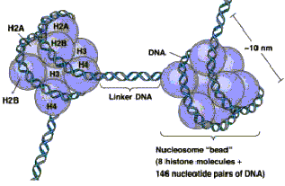 | Состав нуклеосомы:
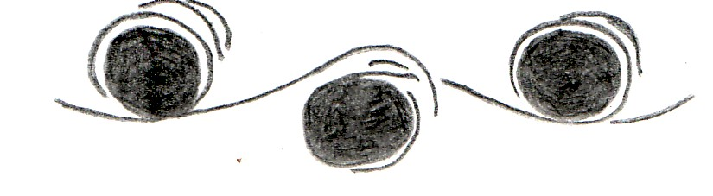

II уровень – ______________________________

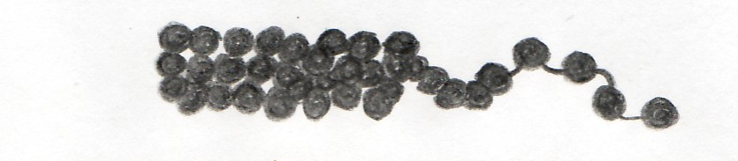
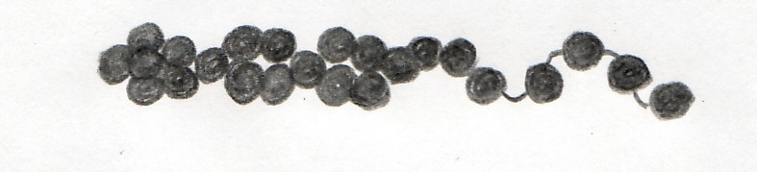

III уровень - _______________________

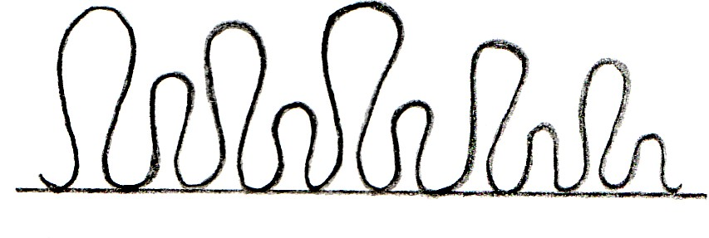
Белки образуют непрерывный тяж, к которому крепятся петли ДНП
хромомер
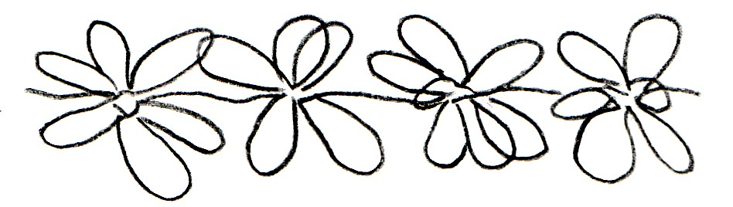
Белки образуют отдельные центры к которым крепятся петли ДНП

IV уровень - _____________________________

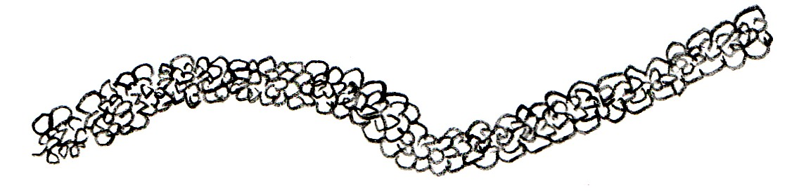

V уровень - __________________________

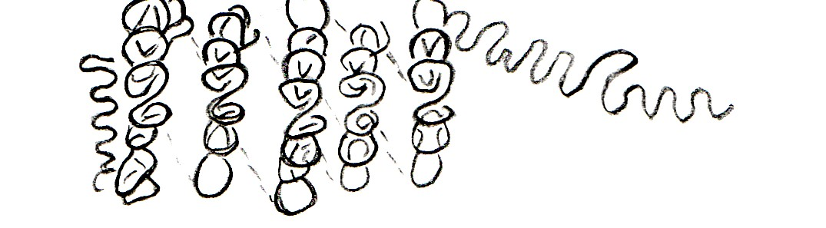
Хроматида
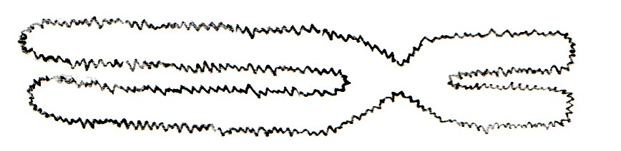
Хромосома

Уровни укладки
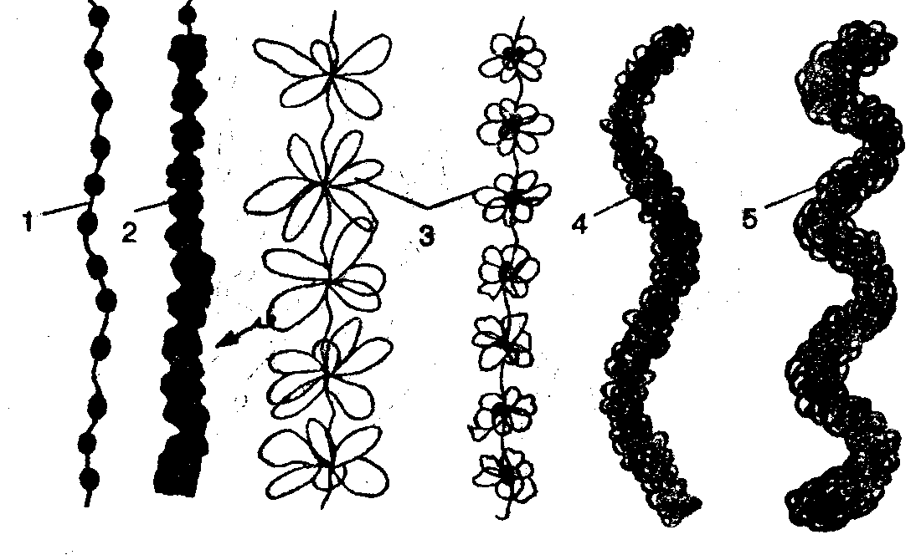

Задание №3. Строение метафазной хромосомы

Изучите строение метафазной хромосомы, найдите все детали строения на рисунке и сделайте обозначения.
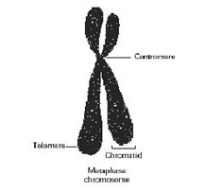 | Обозначения
 | - Короткое плечо -р
 | - Длинное плечо- q
 | - Центромера
 | - Теломерные участки

Задание № 4. Морфологические типы хромосом.
Изучите типы метафазных хромосом и сделайте подписи к рисункам
Морфологические типы хромосом
(по длине плеч)

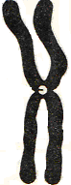 |  | 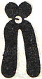 | 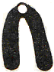 | 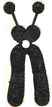

Задание № 5 Классификация хромосом

По характеристике принципов международной классификации хромосом запишите ее название
Размер хромосом | Размер хромосом
Морфология хромосом | Морфология хромосом
Положение центромеры | Положение центромеры
Рутинное окрашивание (хромосомы по длине окрашены равномерно) | Дифференцированное окрашивание с выявлением участков гетеро- и эухроматина.
Хромосомы делятся на группы | Каждой паре хромосом присвоен свой номер
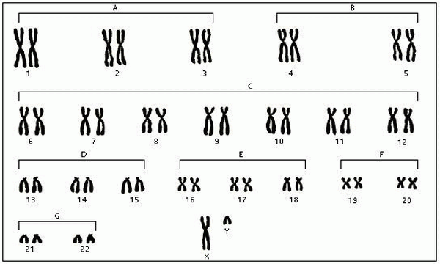

Группы хромосом по __________________ классификации
Группа А.Хромосомы 1-3
Самые крупные. Хромосома 1 (11 мк) имеет почти медианную центромеру. Хромосома 2 (10.8 мк) почти равна первой, имеет субмедианную центромеру. Хромосома 3 (8.3 мк) короче первой и второй. Положение центромеры медианное.
Группа В.Хромосомы 4-5 (7.7 мк).
Крупные хромосомы с субакроцентрически расположенными центромерами. Не отличаются друг от друга.
Группа С.Хромосомы 6-12.
Субметацентрические хромосомы. Хромосомы 6.7 (7.2-6.8 мк).Седьмая хромосома более метацентрична, чем девятая (5.9 мк), из хромосом 10,11,12 (5.7-5.8 мк ) – 12 наиболее субметацентрична, 11-ая иногда самая короткая.
Группа D. Хромосомы 13-15 (4.2 мк).
Акроцентрические хромосомы между собой не различаются.
Группа Е. Хромосомы 16-18.
Хромосома 16 (3.6 мк) – короткая с субмедианным расположением центромеры. Хромосома 17 (3.5 мк). Хромосома 18 (3.8 мк) – самая короткая, положение центромеры субакроцентрическое.
Группа F. Хромосомы 19,20 (2.9 мк).
Короткие, с почти медианным расположением центромеры не отличаются друг от друга.
Группа G. Хромосомы 21,22.
Хромосома 21 (2.3 мк), 22 (2.8 мк) – акроцентрические.
Х – хромосома (7.2 – 6.8 мк).
Очень похожа на хромосому группы С.
У – хромосома (2.3 мк).
Акроцентрическая короткая хромосома: сходна с хромосомами 21 и 22. Отличается сближенными хроматинами длинного плеча.

Задание № 6. Кариотип.
Ответьте на вопросы:
Что такое кариотип?

Для чего его изучают?

Как называется метод получения кариотипа?

Как он осуществляется?
Тема №6: ЖИЗНЕННЫЙ ЦИКЛ КЛЕТКИ. СПОСОБЫ И МЕХАНИЗМЫ РЕПРОДУКЦИИ КЛЕТОК. РАЗМНОЖЕНИЕ ОРГАНИЗМОВ И ЕГО ВИДЫ.

ОСНОВНЫЕ ВОПРОСЫ ТЕМЫ:
- Способы репродукции клеток: амитоз, митоз, мейоз. Основные отличия и значение.
- Клеточный цикл, его периоды, их характеристика, особенности у различных видов клеток. Понятие о стволовых и покоящихся клетках. Категории клеточных комплексов.
- Факторы регуляции митотической активности. Митогены и цитостатики. Понятие об апоптозе.
- Мейоз, его цитологическое и цитогенетическое значение. Биологическое отличие митоза от мейоза. Место мейоза в жизненном цикле организмов.
- Способы размножения живых организмов: бесполое и половое. Их характеристика и значение.
- Формы бесполого размножения у одноклеточных и многоклеточных организмов.
- Формы полового размножения. Эволюция форм полового размножения.
- Гаметогенез, характеристика его периодов.
- Строение половых клеток – гамет.

Литература:
- Чебышев Н.В. и др. Биология.- М.:ВУНМЦ, 2005г
- Биология. В 2 кн. /Под ред. В.Н. Ярыгина.- М.: Высшая школа, 2008 .- 120 с.
- Яковлев Г.П., Челомбитько В.А., Ботаника.- Санкт-Петербург: СПХФА, 2008г
- Слюсарев А.А., Биология. - М. : Альянс, 2011г.
- Ченцов Ю.С., Общая цитология, 1984г.
- Цитология, Оренбург, 2011// под ред. Соловых Г.Н.
- Лекция.

Задание 1. Способы деления клеток.
Запишите определения.
Митоз –

Амитоз –

Мейоз –

Задание 2. Клеточный цикл.
Запишите определения

Жизненный цикл клетки-

Митотический цикл –

На какие периоды делится клеточный цикл?

Какие периоды выделяют в интерфазе?
Зарисуйте схему клеточного цикла и укажите основные процессы, протекающие в его периоды.

Что такое точки рестрикции? Обозначьте их на схеме.

Что такое митогены? Приведите примеры. Для чего они применяются в медицине?

Что такое цитостатики? Приведите примеры. Для чего они применяются в медицине?

Различаются ли клетки в нашем организме по своей митотической активности? Что такое митотический индекс?

Как классифицируют ткани в зависимости от митотической активности клеток? Заполните таблицу:
Тип клеточных комплексов | Характеристика митотической активности. Митотический индекс | Примеры

Что такое апоптоз? В каком случае он происходит?

Задание 3. Митоз.
Изучите стадии митоза. Выпишите определения и заполните таблицу.

Кариокинез –

Цитокинез -

Стадия кариокинеза | Происходящие процессы | Рисунок

Чем отличаются механизмы протекания цитокинеза в растительных и животных клетках? Заполните таблицу
Механизм цитокинеза | Растительная клетка | Животная клетка
Какие органоиды участвуют

Рисунок
Задание 4. Мейоз.

Зарисовать схему мейоза и сделать соответствующие обозначения.

 | Фаза | Происходящие процессы | рисунок
Мейоз I | Профаза I
Мейоз I | Лептонема
Мейоз I | зигонема
Мейоз I | Пахинема
Мейоз I | Диплонема
Мейоз I | диакинез
Мейоз I | Метафаза I
Мейоз I | Анафаза I
Мейоз I | Телофаза I
Интеркинез
Мейоз II | Профаза II
Мейоз II | Метафаза II
Мейоз II | Анафаза II
Мейоз II | Телофаза II

Выделите отличия мейоза от митоза и заполните таблицу:
Митоз | Мейоз

Биологическое значение мейоза-

На каких этапах жизненного цикла происходит мейоз у разных групп живых организмов? Какие типы редукции числа хромосом выделяют?

Тип редукции | Когда происходит | Примеры организмов

Задание 5. Способы размножения живых организмов.

Что такое размножение?

Изучите способы размножения и заполните таблицу

Признак | Бесполое | Половое
Сколько организмов участвует
Цитологическая основа
Генетическая идентичность
Биологическое значение

Задание 6. Способы бесполого размножения.

Изучите способы бесполого размножения и заполните таблицу:
Способ размножения |  | механизм | примеры
Одной клеткой | Деление надвое
Одной клеткой | Множественное деление (шизогония)
Одной клеткой | Почкование
Одной клеткой | спорообразование
Группой клеток материнского организма (вегетативное) | Образование специальных органов вегетативного размножения
Группой клеток материнского организма (вегетативное) | Почкование
Группой клеток материнского организма (вегетативное) | Фрагментация
Группой клеток материнского организма (вегетативное) | Полиэмбриония

Задание 7 . Способы полового размножения и их эволюция
Изучите способы полового размножения и заполните таблицу:
Способ размножения |  | механизм | примеры
Без образования гамет | Коньюгация
Без образования гамет | Копуляция (хологамия)
С образованием гамет | Изогамия
С образованием гамет | Гетерогамия (анизогамия)
С образованием гамет | оогамия
С образованием гамет | Без оплодотворения  (партеногенез)

Задание 8. Гаметогенез.
Изучите механизм гаметогенеза у животных и заполните таблицу.

Схема процесса __________________

Период | Название клеток, количество хромосом и ДНК в них | Происходящие процессы

Схема процесса ___________________

Период | Название клеток, количество  хромосом и ДНК в них | Происходящие процессы

Запишите отличия сперматогенеза от овогенеза

 | СперСперматогенез | Овогенез
Название образовавшихся гамет и их количество
Место протекания
Как происходит (постоянно или циклически)
Когда вступает в период созревания
Отличия в количестве стадий

Задание 9. Проверь себя!
Прочитайте определения и заполните таблицу:

это прямое деление клетки, при котором не происходит равномерного распределения наследственного материала между дочерними клетками.
это запрограммированная гибель клеток.
процесс образования и созревания гамет: женских – овогенез, мужских – сперматогенез.
это половые клетки. Женские гаметы - яйцеклетки, развиваются в яичниках, мужские – сперматозоиды - в семенниках.
это одинарный набор хромосом характерный для гамет, некоторых поколений одноклеточных животных, грибов, растений и т.д.
наличие у одной особи одновременно мужских и женских гонад.
это время существования клетки от момента ее образования до гибели или разделение на две дочерние в результате перехода ее из состояния G₀ в митотический (мейотический) цикл.
часть жизненного цикла клетки, в течение которого дифференцированная клетка выполняет свои функции, и происходит подготовка к делению.
это время существования клетки в период подготовки к митозу и самого митоза. Период G₀ не входит в состав митотического цикла.
это поколение клеток, образовавшихся от одной родоначальной клетки.
это вещество разрушающее микротрубочки веретена деления и останавливающие деление на стадии метафазы.
это особый вид полового процесса, характерный для простейших (инфузории), при котором, две особи обмениваются гаплоидными мигрирующими ядрами
это процесс слияния гамет с образованием одной клетки – зиготы
это редукционное деление, которое происходит при созревании половых клеток; в результате мейоза образуются гаплоидные клетки, т.е. имеющие одинарный набор хромосом.

это непрямое деление ядра, при котором происходит точное распределение генетической информации между дочерними клетками.
это оплодотворение яйцеклетки одним спермием.
процесс развития яйцеклеток.
это недифференцированные диплоидные клетки яичников, из которых через ряд промежуточных форм в процессе овогенеза, образуются женские гаметы (яйцеклетки или овотиды).
– это зрелая женская половая клетка.
это процесс слияния мужской и женской гамет, в результате которого образуется одноклеточный зародыш – зигота.
это особый способ полового размножения происходит из неоплодотворенной яйцеклетки.
это оплодотворение яйцеклетки несколькими спермиями.
особый вид бесполого размножения, при котором происходит развитие нескольких эмбрионов из одной зиготы.
это свойство живых организмов воспроизводить себе подобных.
это размножение, при котором участвует одна родительская особь. При этом развивается организм, имеющий признаки материнского организма. Широко распространено у растений.
это размножение, при котором новая диплоидная особь образуется при слиянии двух гаплоидных гамет. При этом возрастает роль наследственной изменчивости.
- гаплоидная незрелая мужская половая клетка, одна из промежуточных стадий сперматогенеза.
процесс образования мужских гамет (сперматозоидов) из недифференцированных диплоидиых клеток.
недифференцированные диплоидные клетки семенников, из которых через ряд промежуточных форм в процессе сперматогенеза образуются мужские гаметы (сперматозоиды).
мужская половая клетка (гамета).
незрелая мужская половая клетка. Различают ______________ I и II порядка, образующиеся на разных этапах сперматогенеза.
деление цитоплазмы, следующее за делением ядра.
митоз, все фазы которого протекают при сохранении оболочки ядра и без последующего цитокинеза. Эндомитоз приводит к образованию полиплоидных клеток.

Преподаватель:
__________________________

Тема № 7. МОЛЕКУЛЯРНЫЕ ОСНОВЫ НАСЛЕДСТВЕННОСТИ. Современные представления о реализации наследственной информации в клетке.
ОСНОВНЫЕ ВОПРОСЫ:
- Доказательства химической природы гена. Значение работ Н.К. Кольцова в развитии молекулярной биологии.
- Доказательства роли ДНК в передаче наследственной информации. (Опыты по трансформации и трансдукции у бактерий и гибридизация вирусов).
- Строение нуклеиновых кислот (ДНК, РНК). Структура ДНК.
- Механизм репликации ДНК.
- Репарация ДНК, ее виды и механизмы.
- Ген – функциональная единица наследственности. Сущность правила Бидла-Татума.
- Реализация наследственной информации в клетке. Биологический (генетический) код и его свойства.
- Транскрипция и ее механизм. Постранскрипционные процессы.
- Трансляция: этапы, механизм.
- Сущность обратной транскрипции, ее значение.
- Механизмы регуляции синтеза белка в клетке. Гипотеза Жакоба и Моно. Работа лактозного оперона у кишечной палочки.
- Особенности организации и экспрессии генетической информации у про- и эукариот.

Литература:
- Чебышев Н.В. и др. Биология.- М.:ВУНМЦ, 2005г
- Биология. В 2 кн. /Под ред. В.Н. Ярыгина.- М.: Высшая школа, 2008 .- 120 с.
- Яковлев Г.П., Челомбитько В.А., Ботаника.- Санкт-Петербург: СПХФА, 2008г
- Слюсарев А.А., Биология. - М. : Альянс, 2011г.
- Ченцов Ю.С., Общая цитология, 1984г.
- Цитология, Оренбург, 2011// под ред. Соловых Г.Н.
- Лекция.

Задание № 1. Опыты по доказательству роли ДНК в передаче наследственной информации.
Изучите опыты по трансформации и трансдукции у бактерий, доказывающие, что носителем генетической информации является ДНК. Заполните таблицу:
- изменение наследственных свойств клетки в результате проникновения в нее чужеродной ДНК. Впервые обнаружил Гриффитс (1928) у пневмококков. Эвери (1944) доказал, что __________________________ фактором является ДНК.

 | Штамм пневмококка S₂: | Штамм пневмококка R₃:
 | Вирулентный, образующий полисахаридную капсулу, колонии блестящие | Авирулентный, без капсулы, колонии матовые
I серия опытов | Ввели внутрибрюшинно мышам | Ввели внутрибрюшинно мышам
 | Все мыши погибли | Все мыши остались живы
II серия опытов | Нагрели (штаммы погибли)
 | Ввели внутрибрюшинно мышам
 | Все мыши живы
III серия опытов | В колбе смешали  убитых температурой штамм S₂ и живой штамм R₃
 | Ввели внутрибрюшинно мышам
 | Часть мышей погибла
Вывод: у бактерий есть трансформирующий фактор (позже, в 1944г Эвери доказал, что им является ДНК), который привел к приобретению вирулентных свойств штаммами R₃

- перенос генетического материала от одной бактериальной клетки к другой. Переносчиком информации является ДНК – бактериофага. Вирус передает клетке реципиенту только отдельные фрагменты генетического аппарата клетки донора.
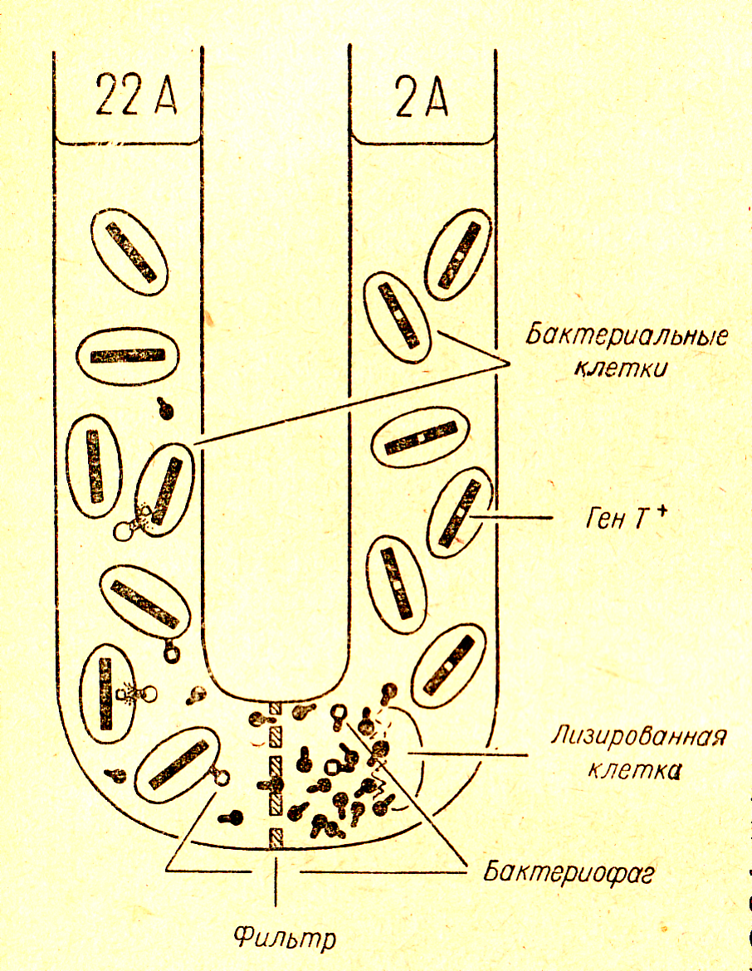
Опишите опыты по трансдукции __________________________________________________________________________________________________________________________________________________________________________________________________________________________________
_____________________________________________________________________

Задание № 2. Отличия РНК от ДНК .
Изучите строение и функции ДНК и РНК и заполните таблицу
Признаки | РНК | ДНК
Местонахождение в клетке
Местонахождение в ядре
Строение макромолекулы
Мономеры
Состав нуклеотида
Типы нуклеотидов
Свойства
Функции

Задание №3. Механизмы передачи генетической информации

Заполните таблицу, впишите недостающие слова

Записать название механизма | Механизмы передачи генетической информации
 | - Перенос генетической информации от ДНК к ДНК называется__________________________, т.е. самоудвоением ДНК в клетке при делении. Единицей _______________ является _______________. Матрица – _____________________. Продукт ________________ – дочерние цепи ДНК.
 | - Перенос генетической информации от ДНК к РНК называется ________________. Единицей _______________ является транскриптон у эукариот и оперон у прокариот. Матрица – участок лидирующей цепи ДНК. Продукт _______________ - все виды РНК (тРНК, рРНК, мРНК).
- Перенос генетической информации с м-РНК на белок называется _______________. При этом осуществляется перевод информации с «языка» нуклеотидной последовательности на «язык» аминокислотной последовательности.
В некоторых живых системах (вирусах) существует ________________________________, когда информация вирусных РНК в заражённых клетках транскрибируется путём синтеза ДНК, которая включается в геном клеток хозяина и служит матрицей для синтеза новых вирусных РНК (например, ретровирусы, вирус СПИДа).

Все виды передачи генетической информации основаны на _________________________________, которые в клетке обеспечивает:
- Высокую скорость передачи генетической информации
- Высокую точность (ошибка не превышает 1 на 10³ -10¹⁰ нуклеотидов)
- Экономичность (как времени передачи информации, так и энергии).

Задание № 4. Тонкое строение гена
Заполните таблицу
цистрон | - элементарная единица функции гена
рекон | - элементарная единица рекомбинации гена
мутон | - элементарная единица мутации гена

Задание №5. Генетический код и его свойства

Генетический код –это________________________________________________________
____________________________________________________________________________
____________________________________________________________________________

Изучите свойства генетического кода и заполните таблицу:

Свойство кода | Характеристика
 | Аминокислоту кодируют три рядом стоящих нуклеотида (кодон или триплет)
 | для большинства аминокислот существует несколько кодонов, различающихся по последнему нуклеотиду
 | один нуклеотид не входит в состав двух рядом стоящий триплетов
 | Каждому кодону соответствует только одна аминокислота
 | Последовательность триплетов определяет порядок аминокислот в белке
 | у всех живых организмов один и тот же кодон ДНК обусловливает включение в полипептид одной и той же аминокислоты

Задание № 6. Транскрипция РНК.
а) Изучите строение транскриптона и заполните таблицу:

Участок | Структура |  | Функция
 | Полидромный участок ДНК, разделяющий транскриптоны, образуя так называемые «шпильки» в ДНК. Состоит из инвертированных нуклеотидов (чаще гуанин и цитозин) по принципу «КАЗАК»
 | ЦААТ блок – активный участок, состоящий их 70-80-100 пар нуклеотидов и заканчивается ЦААТ
 | ТАТА блок (блок Хогнесса) – состоит из 30 пар нуклеотидов, обогащен последовательностями аденина и тимина
 | - который при трансляции будет соответствовать АК – метионин (ТАЦ на ДНК)
 | Или акцепторная зона - с него начинается синтез и-РНК и с ним взаимодействует особый белок репрессор или индуктор
 | Экзоны (Э) – смысловые участки
 | Интроны (И) – несмысловые
 | Донорные сайты сплайсинга (ДСС) – между И и Э
 |  | Триплеты ДНК, соответствующие стоп кодонам и-РНК
 | Нуклеотидная последовательность поли-А

Транскриптон – моноцистронная модель

ССР | Промотор |  | Структурный блок |  |  |  |  |  |  |  |  |  |  |  |  |  |  |  |  |  |  |  |  |  |  |  |  |  |  | Т |  | ССР
ССР | ЦААТ | ТАТА | Э |  | ДСС |  | И |  | ДСС |  | Э |  | ДСС |  | И |  | ДСС |  | Э |  | ДСС |  | И |  | ДСС |  | Э
ССР | ЦААТ | ТАТА | ТАЦ

Оперон – полицистронная модель

Промотор | Оператор | Структурный блок |  |  | Терминатор
Промотор | Оператор | S₁ | S₂ | S₃ | Терминатор

б) Изучите механизм транскрипции и заполните таблицу:

ТРАНСКРИПЦИЯ –

Единица транскрипции –

Матрица для транскрипции –

Принцип транскрипции –
Продукт транскрипции –
Условия для транскрипции:

Где идет процесс –
Этапы транскрипции:
Процесс начинается с ______________________________ промотора к которому прикрепляется РНК- полимераза
По принципу комплементарности от 5/ к 3/ концу.
Процесс идет до терминального кодона (______, _______, _______). В результате образуется ____________.
Созревание про-РНК до и-РНК.
- Кэпирование 5'-конца, заключающееся в присоединении к этому концу мРНК так называемой шапочки (кэп-структуры, которая образована ГТФ)
- Полиаденирование – присоединение поли-А, так же для сохранения информации на терминальном конце
- Сплайсинг - вырезание протяженных внутренних участков мРНК, так называемых интронов, и ковалентное воссоединение оставшихся фрагментов (экзонов) через обычную фосфодиэфирную связь.
Затем происходит транспорт и-РНК из ядра в цитоплазму
через ядерные поры
_____________________________________ – передача генетической информации от РНК на ДНК с помощью фермента обратной транскриптазы (РНК зависимой ДНКазы или ревертазы). Вирусы. Используется в генной инженерии.

в). Изучить обобщенную схему транскрипции

ССРПСтруктурный блокТССРЭДССИДССЭДССИДССЭДСС ИДССЭТАЦ

Про-и-РНК
Транскрипция
ЭДССИДССЭДССИДССЭДССИДССЭАУГ
Процессинг

и-РНК
КЭП
Э
Э
Э
ЭПоли А
АУГААА…А

Задание № 7. Трансляция. Биосинтез белка

Трансляция – это___________________________________________________________
___________________________________________________________________________

В трансляции выделяют два этапа:
1.
2.

Изучите механизм трансляции и заполните таблицу:
Матрица для трансляции –
Принцип трансляции:
- –
- –
- –
Продукт трансляции – первичная структура белка (полипептидная цепочка)
Условия трансляции:
доставляет АК к рибосоме
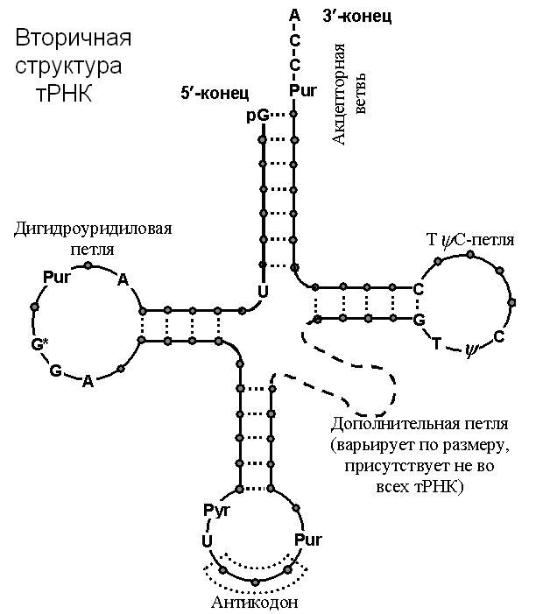
 | петля в которой работают ферменты_________________ ________________, которые активируют аминокислоты и нагружают ими тРНК. Каждая синтетаза (их должно быть не меньше 20) узнает только свою аминокислоту и навешивает ее на свою тРНК.
 | Петля в которой работают ферменты, обеспечивающие присоединение тРНК к субчастице рибосомы.
 | Петля, определяющая какая аминокислота должна присоединиться к данной тРНК.
 | Место прикрепления аминокислот.
 | Матрица для трансляции
 | около 80%, образуют структурный каркас и функциональные центры универсальных белок-синтезирующих частиц - рибосом. Именно рибосомные РНК ответственны - как в структурном, так и в функциональном отношении - за формирование ультрамикроскопических молекулярных машин, называемых рибосомами
 | играет роль организующего центра в чтении генетической информации. Это молекулярная машина, построенная по единой схеме у всех организмов с некоторыми вариациями. Она состоит из двух рибонуклеопротеидных субчастиц: малой и большой. На рибосоме происходит взаимодействие иРНК с тРНК и синтезируется белок. При этом "руководит" образованием пептидных связей между аминокислотными остатками сама рибосома. Имеет 2 центра: _______________________ (центр узнавания аминокислоты) и _______________________ (центр присоединения аминокислоты к пептидной цепочке).
 | строительный материал для белков
 | АТФ
______________________ этап трансляции: на этом этапе происходит узнавание и отбор аминокислот и присоединение их к тРНК в цитоплазме.
Стадии:
1. активация аминокислоты
2. перенос активной аминокислоты на тРНК
______________________ этап трансляции: на этом этапе происходит сборка полипептидной цепи на рибосомах в соответствии с генетическим кодом.
Стадии:
1.Инициация –

2.Элонгация –

3.Терминация –

 |  | К участку м(и)-РНК с инициирующим кодоном АУГ присоединяется первая т-РНК с АК- _____________, которая является затравочной. При формировании данного инициирующего комплекса происходит объединение двух субъединиц рибосом. В результате этого к концу инициации в пептидильном участке рибосомы располагается – АК-метионин, а в аминоацильном – следующая т-РНК с соответствующей АК. Рибосома делает «шаг» на один триплет.
 |  | Удлинение по принципу ____________________ ______________________________________________. Пептидильный и аминоацильный участки рибосомы находятся очень близко, поэтому между двумя АК, расположенными в них образуется пептидная связь под действием пептидилтрансферазы.
 |  | Весь процесс идет до терминального кодона (______, _______, _______), который входит в акцепторный участок рибосомы, после чего связь и РНК с рибосомой теряется, рибосома распадается на 2 субъединицы.
Пострансляционные изменения (модификация) |  | Образовавшийся первичный белок через ЭПС проходит в аппарат Гольджи, где осуществляется его модификация (белок приобретает вторичную, третичную и четвертичную структуру).

Задание№ 8. Особенности регуляции активности генов у эукариот
Разберите и выучите особенности регуляции биосинтеза белка у эукариот
1. Моноцистронная, а не полицистронная модель гена.
2. Активность каждого гена регулируется большим спектром генов-регуляторов (ТАТА-блок, энхансер, элемент расположенный перед промотором и др.).
3. Преобладает позитивный клеточный контороль при котором активация небольшой части генома более экономична, чем репрессия основной массы генов.
4. Регулирующее влияние гормонов (индукторы транскрипции).
5. Роль хроматина – комплекс ДНК с гистонами.
Декомпактизация хроматина → транскрипция.
Компактизация → нет транскрипции.
6. Регуляторные механизмы, которые работают на других, кроме транскрипции, этапах:
А) Роль интронов: один и тот же транскриптон, в ходе сплайсинга,. Вырезая разные последовательности, обеспечивает много матриц для разных пептидов;
Б) Регуляция транскрипции идет на стадии инициации, когда метионин с т-РНК присоединяется к малой субъединице рибосом;
В) Регуляция пострансляционных процессов:
Прекращение → задержка формирования активных молекул белка (вторичной или третичной структуры) даже при наличии пептидных цепей.

Например:
Препроинсулин→ | протеаза→ | проинсулин→ | протеаза→ | Инсулин
107 а\к |  | 84 а\к |  | 51 а\к
 | Н₂О и сигнальный пептид 23а\к |  | Н₂О и С- пептид 33 а\к

Если этого не произойдет, то и инсулина не будет

ВЫВОД: для эукариот характерны более сложные взаимосвязи между генами в геноме и они зависят от множества условий.

Задание № 9. Задачи на молекулярную генетику.
Решите задачи:
1.Одна из цепочек молекулы ДНК имеет следующий порядок нуклеотидов: ЦЦГТАЦЦТАГТЦ…
- Определите последовательность аминокислот в соответствующем полипептиде, если известно, что иРНК синтезируется на комплементарной цепи ДНК.
- Как изменится первичная структура полипептида, если выпадет четвертый нуклеотид?

2.Полипептид имеет следующий порядок аминокислот: гли- тре-ала-сер-арг… Определите один из вариантов структуры гена, кодирующего данный полипептид.

3.Одна из цепочек ДНК имеет следующую последовательность нуклеотидов:
ГЦТАЦГГЦТТЦГ. Какие т-РНК (с какими антикодонами) принимают участие в синтезе белка, закодированного комплементарной цепочкой ДНК?

4.Считая, что средняя молекулярная масса аминокислоты около 110, а нуклеотида около 300, определите, что тяжелее и во сколько раз: белок или кодирующий его ген.

5.В молекуле ДНК на долю цитозиновых нуклеотидов приходится 18%. Определите процентное содержание других нуклеотидов, входящих в эту молекулу ДНК.

Преподаватель: __________________________

Тема № 8: ИТОГОВОЕ ЗАНЯТИЕ ПО ЦИТОЛОГИИ
Примерные тестовые задания
Вопрос № 1
К какому типу включений относится оксалат кальция?
- Трофические
- Секреторные
- Экскреторные
- Неспецифические
Вопрос №2
Что такое алейроновые зерна?
- Запасной крахмал
- Запасные белки
- Скопление ферментов
Вопрос №3
Где откладываются алейроновые зерна?
- в листьях
- в корнях
- в плодах
- в семенах
Вопрос №4
Где откладывается вторичный крахмал?
- в гиалоплазме
- в хлоропластах
- в амилопластах
- в клеточном соке
Вопрос №5
Пучки игольчатых кристаллов оксалата кальция называются
- рафиды
- друзы
- кристаллоиды
- стилоиды
Вопрос №6
Выберите химические компоненты клеточной стенки
- целлюлоза
- гликопротеиды
- пектины
- лигнин
- алкалоиды
- гемицеллюлоза
Вопрос №8
Клеточная стенка выполняет следующие функции
- Придает клетке механическую прочность
- Служит депо запасных питательных веществ
- Участвует в транспорте веществ внеклеточным способом
- Участвует в делении клетки
Вопрос № 9
Выберите органоиды клетки, в состав которых входят микротрубочки
- реснички
- жгутики
- митохондрии
- миофибриллы
- центриоли
Вопрос №10
Назовите органоид клетки, в состав которого входят белки актин и миозин
- жгутик
- ресничка
- микроворсинка
- микротрубочка
Вопрос №11
Назовите основные компоненты цитоплазмы
- цитоплазматическая мембрана
- гиалоплазма
- органоиды
- включения
- протоплазма
Вопрос №12
Какие функции выполняют пероксисомы у растений?
- входят в состав цитоскелета
- окисление органических веществ
- инактивация перикисных соединений
- синтез АТФ
- превращение жиров в углеводы
- сохранение продуктов фотосинтеза
- расщепление полимеров до мономеров
Вопрос № 12
Какие функции выполняет комплекс Гольджи?
- синтез белков
- синтез полисахаридов
- упаковка секреторных гранул
- выведение гранул секрета
- образование лизосом
- концентрация и обезвоживание веществ
Вопрос №13
Какие функции выполняют лизосомы?
- расщепление полимеров до мономеров
- окисление органических веществ
- внутриклеточное пищеварение
- участвуют в фагоцитозе
- участвуют в транспорте веществ
- формирование цитоскелета
Вопрос № 14
Какие утверждения являются верными для митохондрий?
- образуются в клетке путем перешнуровки
- наружная и внутренняя мембраны митохондрий образуют кристы
- основная функция – синтез АТФ
- произошли путем симбиоза аэробных бактерий с анаэробными
- имеют собственную ДНК линейной формы
Вопрос № 15
Какие утверждения, касающиеся центриолей, являются верными?
- в профазе митоза центриоли расходятся к полюсам клетки
- относятся к мембранным органоидам
- построены из девяти триплетов микротрубочек
- являются источником микротрубочек в клетке
- удваиваются в постсинтетическом периоде интерфазы
Вопрос № 16
Какие утверждения относятся к микротрубочкам?
- состоят из белка тубулина
- способны к самосборке
- участвуют в расхождении хромосом при митозе
- входят в состав ядрышка
- входят в состав ресничек, жгутиков, базальных телец и центриолей
Вопрос № 17
Какие из утверждений относятся к лизосомам?
- пузырьки, окруженные одинарной мембраной
- содержат гидролитические ферменты
- содержат фермент каталазу
- образуются в комплексе Гольджи
- содержимое имеет кислую реакцию
Вопрос № 18
Какие из утверждений относятся к комплексу Гольджи?
- состоит из диктиосом
- осуществляет синтез белков и углеводов
- в нем происходит упаковка веществ в секреторные гранулы
- образуется из ЭПС
Вопрос № 19
Какие образования относятся к органоидам специального значения?
- жгутики
- реснички
- микрофиламенты
- микротрубочки
- микроворсинки
- симпласт
Вопрос № 20
Укажите функции, в которых участвует клеточная поверхность
- рецепторная
- транспортная
- образование межклеточных контактов
- синтез белка
- генерация биопотенциалов
Вопрос № 21
Какие структуры участвуют в образовании цитоскелета клетки?
- микротрубочки
- микрофиламенты
- микроворсинки
- миофибриллы
- тонофибриллы
Вопрос № 22
Какие компоненты характерны для лизосом?
- гидролазы
- оксидазы
- каталаза
- АТФ – аза
- универсальная биологическая мембрана
- кристы
Вопрос № 23
Укажите функции, в которых принимают участие клеточные мембраны
- синтез АТФ
- фотосинтез
- синтез белков
- образование цитоскелета
- деление клетки на отсеки
- транспорт веществ
- узнавание различных химических веществ
Вопрос № 24
Укажите функции, в которых принимает участие плазмалемма
- генерация биопотенциалов
- синтез АТФ
- эндоцитоз
- экзоцитоз
- образование межклеточных контактов
Вопрос № 25
Выберите мембранные органеллы
- рибосомы
- лизосомы
- пероксисомы
- хромопласты
- амилопласты
- центриоль
- микротрубочки
- митохондрии
- ЭПС
- алейроновые зерна
Вопрос № 26
Выберите немембранные структуры
- центросома
- лизосома
- рибосома
- пероксисома
- микрофиламенты
- аппарат Гольджи
- жировые капли
Вопрос №27
Выберите компоненты любой эукариотической клетки
- ядро
- плазмалемма
- включения
- цитоплазма
- митохондрии
- микрофиламенты
Вопрос № 28
Выберите основные компоненты ядра
- кариолемма
- ядерные поры
- ядерный сок
- хроматин
- ядрышко
- нуклеосомы
- рибосомы
Вопрос № 29
Цитоплазматическим матриксом называют
- гиалоплазму
- цитоплазму
- нуклеоплазму
Вопрос №30
Укажите общие признаки митохондрий и пластид
- имеют двойную мембрану
- являются генофорами клетки
- осуществляют синтез белка
- осуществляют фотосинтез
- осуществляют синтез АТФ
- произошли путем симбиоза
Вопрос №31
Какие из перечисленных структур характерны для митохондрий?
- одинарная мембрана
- двойная мембрана
- кристы
- граны
- микрофиламенты
- рибосомы
- ДНК
- РНК
Вопрос № 32
К прокариотам относятся
- вирусы
- бактерии
- цианобионты
- одноклеточные
- грибы
Вопрос № 33
Химический состав плазмалеммы включает
- фосфолипиды
- сфинголипиды
- белки
- стериды
- олигосахариды
- жиры
- целлюлоза
Вопрос № 34
Химический состав клеточного сока
- вода
- крахмал
- белки
- танниды
- глюкоза
- целлюлоза
- пигменты
- гликозиды
- нуклеиновые кислоты
- алкалоиды
Вопрос № 35
Выберите вещества первичного метаболизма
- глюкоза
- гликозиды
- ферменты
- танниды
- пигменты
- белки
Вопрос № 36
Выберите правильные утверждения, касающиеся таннидов
- желто – коричневого цвета
- вяжущие на вкус
- реактивом является нитрат висмута
- обладают антисептическими свойствами
- применяются при заболеваниях нервной системы
Вопрос № 37
Выберите правильные утверждения, касающиеся алкалоидов
- окраска зависит от рН среды
- горькие на вкус
- влияют на ЦНС
- никогда не содержатся у растений сем. Губоцветных
Вопрос № 38
Выберите правильные утверждения, касающиеся клеточного сока
- всегда бесцветный
- обычно имеет кислую реакцию
- содержит только вещества вторичного метаболизма
- может содержать включения
- содержится в цитоплазме
- содержит до 90 % воды
Вопрос № 39
Белки, предназначенные для выведения из клетки, синтезируются на
- свободных рибосомах
- митохондриальных рибосомах
- рибосомах гранулярной ЭПС
- в аппарате Гольджи
Вопрос № 40
Аппарат Гольджи наиболее развит в клетках
- мышечной ткани
- нервной ткани
- железистой ткани
- крови
Вопрос №41
На мембранах каких органоидов клетки располагаются рибосомы?
- хлоропластов
- митохондрий
- ЭПС
- комплекса Гольджи
- лизосом
Вопрос № 42
Какие вещества можно обнаружить в клеточном соке с помощью хлорида железа?
- антоцианы
- антохлоры
- гликозиды
- танниды
- алкалоиды
Вопрос № 43Синтез каких веществ в клетке идет по матричному принципу?
- нуклеиновые кислоты
- полисахариды
- фосфолипиды
- аминокислоты
- белки

Вопрос № 44
Выберите функции ядрышка
- хранение наследственной информации
- синтез рРНК
- синтез белка
Вопрос № 45
Выберите верные утверждения касающиеся хроматина
- в составе хроматина 95% ДНК
- в составе хроматина 60% гистоновые и негистоновые белки и до 40% - ДНК
- в состав хроматина входят белки и РНК
- функция хроматина хранение наследственной информации
Вопрос № 46
Что такое гетерохроматин?
- неактивный хроматин ядра
- интенсивно окрашенный хроматин ядра
- хроматин, который содержится в цитоплазме
- сильно спирализованный хроматин
Вопрос№ 47
Ядерная оболочка имеет:
- наружная мембрана
- внутренняя мембрана
- перинуклеарное пространство
- хроматин
- поровый комплекс
- кариоплазма
Вопрос № 48
Выберите форму деления соматических клеток
- мейоз
- гаметогенез
- митоз
- амитоз
Вопрос № 49
Укажите последовательность фаз митоза
- метафаза
- телофаза
- анафаза
- профаза
Вопрос № 50
Когда происходит репликация ДНК?
- профаза митоза
- профаза 1 мейоза
- синтетический период
- премитотический период
Вопрос № 51
Выберите правильные утверждения касающиеся хромосом
- В процессе жизнедеятельности клетки число хромосом постоянно меняется
- В синтетический период число хромосом удваивается
- Хромосомы хорошо различимы на стадии метафазы митоза
- Число хромосом в соматической клетке всегда четное
- В синтетический период хромосомы становятся двухроматидными
Вопрос № 53
Как называется процесс матричного синтеза, в ходе которого на одной из цепочек нуклеотидов ДНК в соответствии с принципом комплементарности происходит ферментативный синтез молекулы РНК?
- трансдукция
- трансляция
- транскрипция
- репликация
- трансформация
- репарация
Вопрос № 54
Как называется процесс удвоения ДНК?
- трансдукция
- трансформация
- редупликация
- коньюгация
- репарация
Вопрос № 55
Хранение и передачу наследственной информации обеспечивает
- ядерная оболочка
- ядрышко
- ядерный сок
- хроматин
Вопрос № 56
Определите правильную последовательность стадий профазы 1 мейоза
- зигонема
- пахинема
- диплонема
- диакинез
- лептонема
Вопрос № 57
Выберите азотистые основания характерные для нуклеотида РНК:
- аденин
- гуанин
- цитозин
- тимин
- урацил
Вопрос № 58
Амитоз – это:
- прямое деление клетки, при котором происходит точное распределение генетической информации
- непрямое деление клетки, при котором происходит точное распределение генетической информации
- прямое деление клетки, при котором не происходит точного распределения наследственной информации
- основной способ репродукции клеток у человека
Вопрос № 59
Синтез полипептидной цепочки – это:
- транскрипция
- репликация
- трансляция
- трансдукция
- репарация
Вопрос № 60
Процесс образования половых клеток в организме называется:
- митоз
- амитоз
- мейоз
- гаметогенез
- гермафродитизм
Вопрос № 61
Выберите способы полового размножения:
- полиэмбриония
- фрагментация
- копуляция
- коньюгация
- митоз
Вопрос № 62
Выберите способы бесполого размножения:
- почкование
- полиэмбриония
- спорообразование
- гаметогенез
- шизогония
- анизогамия
- изогамия

Вопрос № 63
Выберите период митотического цикла, во время которого происходит репликация хромосом
- митоз
- пресинтетический
- синтетический
- премитотический
Вопрос № 64
Соматическая клетка кожи человека содержит 46 хромосом. Сколько хромосом будет содержать каждая дочерняя клетка, образовавшаяся в результате двух митотический делений этой клетки?
- 23
- 46
- 92
- 138
- 184
Вопрос № 65
В результате мейоза из одной клетки образуется:
- две клетки с диплоидным набором однохроматидных хромосом
- две клетки с гаплоидным набором двухроматидных хромосом
- четыре клетки с гаплоидным набором однохроматидных хромосом
Вопрос № 66
Определите правильную последовательность эволюции форм полового размножения
- овогамия
- изогамия
- анизогамия
Вопрос №67
Укажите клетки, которые являются гаплоидными
- сперматоциты первого порядка
- сперматоциты второго порядка
- сперматогонии
- овогонии
- овотиды
- овоциты второго порядка
Вопрос №68
Какие процессы характерны для профазы 1 мейоза:
- репликация
- коньюгация гомологичных хромосом
- кроссинговер
- деспирализация хромосом
- образование бивалентов
- уменьшение числа хромосом
Вопрос №69
В какой период гаметогенеза происходит мейоз?
- период размножения
- период роста
- период формирования
- период созревания
Вопрос №70
Мономером ДНК является:
- аминокислота
- нуклеосома
- нуклеотид
- полипептид
- азотистое основание
Вопрос № 71
Процесс образования сперматозоидов – это
- овогенез
- сперматогенез
- транскрипция

Вопрос № 72
Выберите способ бесполого размножения, встречающийся у человека
- почкование
- полиэмбриония
- спорообразование
- шизогония

Вопрос № 73
Укажите правильную последовательность уровней укладки ДНК в хромосомах
- хроматидный
- нуклеосомный
- хромонемный
- нуклеомерный
- хромомерный

Вопрос № 74
Липиды выполняют функции:
1) запасающую
2) гормональную
3) транспортную
4) ферментативную
5) переносчика наследственной информации
6) энергетическую
Вопрос № 75. Каковы свойства, строение и функции в клетке полисахаридов?
1) выполняют структурную и запасающую функции
2) выполняют каталитическую и транспортную функции
3) состоят из остатков молекул моносахаридов
4) состоят из остатков молекул аминокислот
5) растворяются в воде
6) не растворяются в воде

Вопрос № 76. Какие особенности строения и свойства молекул воды определяют ее большую роль в клетке?
1) способность образовывать водородные связи
2) наличие в молекулах богатых энергией связей
3) полярность ее молекул
4) способность к образованию ионных связей
5) способность образовывать пептидные связи
6) способность взаимодействовать с ионами
Вопрос № 77 .В чем выражается свойство триплетности генетического кода?
1) каждый триплет кодирует три аминокислоты
2) каждая аминокислота кодируется тремя триплетами
3) любая аминокислота кодируется определенной последовательностью из трех нуклеотидов
4) между тремя нуклеотидами, шифрующими одну аминокислоту, отсутствуют какие-либо «знаки препинания»

Вопрос № 78. В чем выражается свойство вырожденности (избыточности) генетического кода?
1) один и тот же триплет кодирует не одну, а несколько аминокислот
2) одни и те же триплеты нуклеотидов всегда кодируют одни и те же аминокислоты
3) для большинства аминокислот характерно то, что каждая из них кодируется не одним, а несколькими разными триплетами
4) несколько триплетов не кодируют ни одной из аминокислот

Вопрос № 79. Как называется процесс, посредством которого происходит сборка полипептидной цепи?
1) транскрипция 2) трансляция 3) редупликация 4) диссимиляция 5) репарация

Вопрос № 80.Назовите ферментативный процесс, посредством которого на молекуле ДНК образуется молекула РНК, комплементарная небольшому участку одной из полинуклеотидных цепей ДНК.
1) трансляция 2) транскрипция 3) гликолиз 4) редупликация 5) репарация

Вопрос № 81. К какому способу размножения относят фрагментацию, когда происходит распад тела зрелого многоклеточного организма на несколько частей, каждая из которых затем превращается в зрелую особь?
1) бесполое размножение
2) половое размножение
Вопрос № 82. Укажите животных, для которых характерен партеногенез.
1) инфузории
2) жгутиковые
3) пчелы, тли, дафнии, скальные ящерицы
4) малярийные плазмодии
5) осы, броненосцы, человек
Вопрос № 83. Как называется явление, при котором мужские и женские половые клетки развиваются в одном организме?
1) половой диморфизм
2) хромосомный механизм определения пола
3) гермафродитизм
4) гаметогенез
5) гомозиготность
6) гетерогаметность

Вопрос № 84. Назовите форму размножения, при которой из одной исходной (материнской) клетки образуется ' несколько новых (дочерних) клеток следующим образом: сначала в клетке происходит многократное деление ядра без деления цитоплазмы, а затем вся цитоплазма разделяется на участки, обособляющиеся вокруг образовавшихся ядер.
1) почкование 4) шизогония
2)полиэмбриония 5) копуляция
3) фрагментация 6) партеногенез
Вопрос № 85. Укажите животных, для которых характерна конъюгация как форма размножения.
1) инфузории
2) жгутиковые
3) пчелы, тли, дафнии, скальные ящерицы |
4) малярийные плазмодии
5) осы, броненосцы, человек
Вопрос № 86. К какому способу размножения относят полиэмбрионию — разделение клеток ранней стадии развития эмбриона и развитие каждой из этих клеток в полноценный многоклеточный организм?
1) бесполое размножение
2) половое размножение
Вопрос № 87. Назовите форму размножения организмов, когда при временном сближении двух одноклеточных особей они обмениваются между собой частью своей наследственной информации без полного слияния клеток.
1)копуляция
2) конъюгация
3) вегетативное размножение
4)оплодотворение
5) партеногенез
6) шизогония
Вопрос № 88. Укажите организмы, для которых характерна фрагментация как форма размножения.
1) амебы, жгутиковые, инфузории
2) дрожжевые грибы, сосущие инфузории, губки, кишечнополостные
3) плоские черви, кольчатые черви, иглокожие
4) пчелы, тли, дафнии, скальные ящерицы

Вопрос № 89. Укажите животных, для которых характерна шизогония как форма размножения.
1) инфузории
2) жгутиковые
3) пчелы, тли, дафнии, скальные ящерицы
4) малярийные плазмодии
5) осы, броненосцы, человек
Вопрос № 90. К какому способу размножения относят партеногенез?
1) бесполое размножение
2) половое размножение
Вопрос № 91 Назовите способ размножения, для которого характерно следующее: новый организм является копией исходного (материнского) организма и несет такую же, как он, наследственную информацию.
1) бесполое размножение
2) половое размножение
Вопрос № 92. Назовите способ бесполого размножения, к которому относят рождение у женщины нескольких монозиготных (однояйцевых) близнецов.
1) почкование 3) полиэмбриония
2) фрагментация 4) шизогония
Вопрос № 93. Назовите способ размножения, для которого характерно следующее: дочерний организм благодаря комбинативной изменчивости по ряду признаков отличается как от материнского, так и от других его дочерних организмов.
1) бесполое размножение
2) половое размножение

Вопрос № 94. Назовите фазу митоза животной клетки, во время которой происходит расхождение хроматид каждой хромосомы к разным полюсам веретена деления за счет взаимодействия микротрубочек веретена деления друг с другом и с белками первичной перетяжки хромосом.
1) анафаза 4) профаза
2) телофаза 5) интерфаза
3) метафаза
Вопрос № 95. Назовите фазу митоза животной клетки, во время которой в клетке происходит формирование веретена деления, расхождение центриолей к противоположным участкам клетки и формирование полюсов веретена деления, спирализация ДНК, исчезновение ядрышка, разрушение ядерной оболочки и формирование компактных, видимых в световой микроскоп хромосом.
3) телофаза
1) анафаза
2) профаза
4) метафаза
Вопрос № 96. Назовите фазу клеточного (жизненного) цикла, во время которой происходит редупликация ДНК, в результате чего каждая хромосома состоит из двух хроматид — одинаковых копий материнской хромосомы.
1) профаза
4) метафаза
5) телофаза
2) анафаза
3) интерфаза
Вопрос № 97. Укажите клетки, которые после митоза не специализируются, не дифференцируются, а сразу делятся.
1) клетки печени, кожи
2) нервные клетки
3) бластомеры — клетки зародыша животных
Вопрос № 98. Одна из хромосом делящейся диплоидной клетки женщины имеет определенный размер, окраску, расположение центромеры и характерный для этой хромосомы набор генов. Сколько еще похожих на нее по этим признакам хромосом находится в этой же клетке?
4) ни одной
1)1
2)2
3)4
5)68
6)45
Вопрос № 99. Сколько молекул ДНК находится в каждой хромосоме во время анафазы митоза?
1)1 2)2 3)4

Вопрос № 100. Назовите период интерфазы, во время которого каждая хромосома состоит из двух хроматид и в клетке происходит преимущественно синтез РНК и белков, необходимых для ее деления.
1)синтетический
2) пресинтетический
3) постсинтетический

